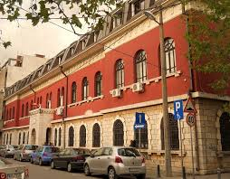XLIII MUZIČKI FESTIVAL mladih Crne Gore
Podgorica, 25-28. April 2016.godine
K O N A Č N I R E Z U L T A T I
Disciplina: VIOLINA Kategorija: III kat
R.br | Prezime I ime | Ukupno  bodova | Nagrada/ Škola
1  1 | Perazić Luka | 100 | SPECIJALNA NAGRADA  Umjetnička škola za muziku i balet „Vasa Pavić“, Podgorica
2  5 | Jaramaz Milena | 98 | ZLATNA LIRA  Umjetnička škola za muziku i balet „Vasa Pavić“, Podgorica
3  4 | Vukčević Milica | 95,40 | ZLATNA LIRA  Umjetnička škola za muziku i balet „Vasa Pavić“, Podgorica
4  3 | Rašović Olgica | 91,25 | SREBRNA LIRA  Umjetnička škola osnovnog i srednjeg muzičkog obrazovanja za talente „Andre Navarra“, Podgorica
5  6 | Radulović Milutin | 90,25 | SREBRNA LIRA  Umjetnička škola za muziku i balet „Vasa Pavić“, Podgorica
6  2 | Tadić Sara | 87,40 | BRONZANA LIRA  Umjetnička škola za muziku i balet „Vasa Pavić“, Podgorica
7 | Jovana Popović | 0 | ŠOMO „Petar II Petrović Njegoš“, Bar

Predsjednik žirija, Vujadin Krivokapić

26.april 2016. godine ___________________________________

